 |  | F  TG/271/1  ORIGINAL : anglais  DATE : 2011-10-20
UNION INTERNATIONALE POUR LA PROTECTION DES OBTENTIONS VÉGÉTALES
GENÈVE

 | FRUIT DU DRAGON  Code UPOV : HYLOC_UND  Hylocereus undatus (Haw.) Britton & Rose | *

PRINCIPES DIRECTEURS

POUR LA CONDUITE DE L’EXAMEN

DE LA DISTINCTION, DE L’HOMOGÉNÉITÉ ET DE LA STABILITÉ

^{Autres noms communs :}*
nom botanique | anglais | français | allemand | espagnol
Hylocereus undatus (Haw.) Britton & Rose | Dragon Fruit, Strawberry pear | Pitahaya, Fruit du dragon, Œil de dragon | Pitahaya, Drachen-Frucht | Pitahaya

Ces principes directeurs (“principes directeurs d’examen”) visent à approfondir les principes énoncés dans l’introduction générale (document TG/1/3) et dans les document TGP qui s’y rapportent afin de donner des indications concrètes détaillées pour l’harmonisation de l’examen de la distinction, de l’homogénéité et de la stabilité (DHS) et, en particulier, à identifier des caractères convenant à l’examen DHS et à la production de descriptions variétales harmonisées.

DOCUMENTS CONNEXES

Ces principes directeurs d’examen doivent être interprétés en relation avec l’introduction générale et les documents TGP qui s’y rapportent.
TABLE DES MATIÈRES

1. Objet de ces principes directeurs d’examen 3
2. Matériel requis 3
3. Méthode d’examen 3
3.1 Nombre de cycles de végétation 3
3.2 Lieu des essais 3
3.3 Conditions relatives à la conduite de l’examen 4
3.4 Protocole d’essai 4
3.5 Essais supplémentaires 4
4. Examen de la distinction, de l’homogénéité et de la stabilité 4
4.1 Distinction 4
4.2 Homogénéité 5
4.3 Stabilité 6
5. Groupement des variétés et organisation des essais en culture 6
6. Introduction du tableau des caractères 6
6.1 Catégories de caractères 6
6.2 Niveaux d’expression et notes correspondantes 7
6.3 Types d’expression 7
6.4 Variétés indiquées à titre d’exemples 8
6.5 Légende 8
7. Table of Characteristics/Tableau des caractères/Merkmalstabelle/Tabla de caracteres 9
8. Explications du tableau des caractères 18
8.1 Explications portant sur plusieurs caractères 18
8.2 Explications portant sur certains caractères 18
9. Bibliographie 25
10. Questionnaire technique 26

Objet de ces principes directeurs d’examen
Ces principes directeurs d’examen s’appliquent à toutes les variétés de Hylocereus undatus (Haw.) Britton & Rose.

Matériel requis
2.1 Les autorités compétentes décident de la quantité de matériel végétal nécessaire pour l’examen de la variété, de sa qualité ainsi que des dates et lieux d’envoi. Il appartient au demandeur qui soumet du matériel provenant d’un pays autre que celui où l’examen doit avoir lieu de s’assurer que toutes les formalités douanières ont été accomplies et que toutes les conditions phytosanitaires sont respectées.

2.2 Le matériel doit être fourni sous la forme de plantes d’un an ou, si l’autorité compétente l’accepte, de segments de tige longs de 40 cm, suffisants pour produire 5 plantes.

2.3 La quantité minimale de matériel végétal à fournir par le demandeur est de :

5 plantes d’un an ou, si l’autorité compétente l’accepte, de
10 segments de tige

2.4 Le matériel végétal doit être manifestement sain, vigoureux et indemne de tout parasite ou toute maladie importants.

2.5 Le matériel végétal ne doit pas avoir subi de traitement susceptible d’influer sur l’expression des caractères de la variété, sauf autorisation ou demande expresse des autorités compétentes. S’il a été traité, le traitement appliqué doit être indiqué en détail.

Méthode d’examen

3.1 Nombre de cycles de végétation
3.1.1 En règle générale, la durée minimale des essais doit être de deux cycles de végétation indépendants. Il est notamment essentiel que les plantes produisent une récolte satisfaisante de fruits à chacun des deux cycles de fructification.

3.1.2 Le cycle de végétation est constitué par la période qui va du début de la croissance végétative active ou de la floraison, se poursuit tout au long de la croissance végétative active ou de la floraison et du développement des fruits et s’achève à la récolte des fruits.

3.2 Lieu des essais
En règle générale, les essais doivent être conduits en un seul lieu. Pour les essais conduits dans plusieurs lieux, des indications figurent dans le document TGP/9, intitulé “Examen de la distinction”.

3.3 Conditions relatives à la conduite de l’examen
Les essais doivent être conduits dans des conditions assurant une croissance satisfaisante pour l’expression des caractères pertinents de la variété et pour la conduite de l’examen. Il est notamment essentiel que les plantes produisent une récolte satisfaisante de fruits pendant la principale période de fructification de chacun des deux cycles de végétation puisque l’espèce peut avoir des vagues de fructification durant l’année.

3.4 Protocole d’essai
3.4.1 Chaque essai doit être conçu de manière à porter au total sur 5 plantes au moins.

3.4.2 Les essais doivent être conçus de telle sorte que l’on puisse prélever des plantes ou parties de plantes pour effectuer des mesures ou des dénombrements sans nuire aux observations ultérieures qui doivent se poursuivre jusqu’à la fin de la période de végétation.

3.5 Essais supplémentaires
Des essais supplémentaires peuvent être établis pour l’observation de caractères pertinents.

Examen de la distinction, de l’homogénéité et de la stabilité

4.1 Distinction

4.1.1 Recommandations générales
Il est particulièrement important pour les utilisateurs de ces principes directeurs d’examen de consulter l’introduction générale avant toute décision quant à la distinction. Cependant, il conviendra de prêter une attention particulière aux points ci-après.

4.1.2 Différences reproductibles
Les différences observées entre les variétés peuvent être suffisamment nettes pour qu’un deuxième cycle de végétation ne soit pas nécessaire. En outre, dans certains cas, l’influence du milieu n’appelle pas plus d’un cycle de végétation pour s’assurer que les différences observées entre les variétés sont suffisamment reproductibles. L’un des moyens de s’assurer qu’une différence observée dans un caractère lors d’un essai en culture est suffisamment reproductible consiste à examiner le caractère au moyen de deux observations indépendantes au moins.

4.1.3 Différences nettes
La netteté de la différence entre deux variétés dépend de nombreux facteurs, et notamment du type d’expression du caractère examiné, selon qu’il s’agit d’un caractère qualitatif, un caractère quantitatif ou encore pseudo-qualitatif. Il est donc important que les utilisateurs de ces principes directeurs d’examen soient familiarisés avec les recommandations contenues dans l’introduction générale avant toute décision quant à la distinction.

4.1.4 Nombre de plantes ou parties de plantes à examiner
Sauf indication contraire, aux fins de la distinction, toutes les observations doivent être effectuées sur 5 plantes ou des parties de plantes prélevées sur chacune de ces 5 plantes sans tenir compte d’éventuelles plantes hors type.

4.1.5 Méthode d’observation
La méthode recommandée pour l’observation du caractère aux fins de la distinction est indiquée par le code suivant dans la deuxième colonne du tableau des caractères (voir le document TGP/9 ‘Examen de la distinction’, section 4 ‘Observation des caractères’) :

MG: mensuration unique d’un ensemble de plantes ou de parties de plantes
MS : mensuration d’un certain nombre de plantes isolées ou de parties de plantes
VG : évaluation visuelle fondée sur une seule observation faite sur un ensemble de plantes ou de parties de plantes
VS : évaluation visuelle fondée sur l’observation d’un certain nombre de plantes isolées ou de parties de plantes

Type d’observation: visuelle (V) ou mesure (M)

L’observation “visuelle” (V) est une observation fondée sur le jugement de l’expert. Aux fins du présent document, on entend par observation “visuelle” les observations sensorielles des experts et cela inclut donc aussi l’odorat, le goût et le toucher. Entrent également dans cette catégorie les observations pour lesquelles l’expert utilise des références (diagrammes, variétés indiquées à titre d’exemples, comparaison deux à deux) ou des chartes (chartes de couleur). La mesure (M) est une observation objective en fonction d’une échelle graphique linéaire, effectuée à l’aide d’une règle, d’une balance, d’un colorimètre, de dates, d’un dénombrement, etc.

Type de notation: pour un ensemble de plantes (G) ou des plantes isolées (S)

Aux fins de l’examen de la distinction, les observations peuvent donner lieu à une notation globale pour un ensemble de plantes ou parties de plantes (G), ou à des notations pour un certain nombre de plantes ou parties de plantes isolées (S). Dans la plupart des cas, la lettre “G” correspond à une notation globale par variété et il n’est pas possible, ni nécessaire, de recourir à des méthodes statistiques pour évaluer la distinction.

Lorsque plusieurs méthodes d’observation du caractère sont indiquées dans le tableau des caractères (p.ex. VG/MG), des indications sur le choix d’une méthode adaptée figurent à la section 4.2 du document TGP/9.

4.2 Homogénéité
4.2.1 Il est particulièrement important pour les utilisateurs de ces principes directeurs d’examen de consulter l’introduction générale avant toute décision quant à l’homogénéité. Cependant, il conviendra de prêter une attention particulière aux points ci-après :

4.2.2 Pour l’évaluation de l’homogénéité des variétés multipliées par voie végétative, il faut appliquer une norme de population de 1% et une probabilité d’acceptation d’au moins 95%. Dans le cas d’un échantillon de 5 plantes, aucune plante hors type n’est tolérée.

4.3 Stabilité
4.3.1 Dans la pratique, il n’est pas d’usage d’effectuer des essais de stabilité dont les résultats apportent la même certitude que l’examen de la distinction ou de l’homogénéité. L’expérience montre cependant que, dans le cas de nombreux types de variétés, lorsqu’une variété s’est révélée homogène, elle peut aussi être considérée comme stable.

4.3.2 Lorsqu’il y a lieu, ou en cas de doute, la stabilité peut être évaluée plus précisément en examinant un nouveau matériel végétal, afin de vérifier qu’il présente les mêmes caractères que le matériel fourni initialement.

Groupement des variétés et organisation des essais en culture
5.1 Pour sélectionner les variétés notoirement connues à cultiver lors des essais avec la variété candidate et déterminer comment diviser en groupes ces variétés pour faciliter la détermination de la distinction, il est utile d’utiliser des caractères de groupement.
5.2 Les caractères de groupement sont ceux dont les niveaux d’expression observés, même dans différents sites, peuvent être utilisés, soit individuellement soit avec d’autres caractères de même nature, a) pour sélectionner des variétés notoirement connues susceptibles d’être exclues de l’essai en culture pratiqué pour l’examen de la distinction et b) pour organiser l’essai en culture de telle sorte que les variétés voisines soient regroupées.

5.3 Il a été convenu de l’utilité des caractères ci après pour le groupement des variétés :

a) Jeune tige : couleur rougeâtre (caractère 1)
b) Tige : distance entre les aréoles (caractère 6)
c) Tige : bord de la nervure (caractère 8)
d) Fruit : longueur (caractère 27)
e) Fruit : couleur principale des bractées médianes (caractère 33)
f) Fruit : couleur de la chair (caractère 37)

5.4 Des conseils relatifs à l’utilisation des caractères de groupement dans la procédure d’examen de la distinction figurent dans l’introduction générale et le document TGP/9 “Examen de la distinction”.

Introduction du tableau des caractères

6.1 Catégories de caractères
6.1.1 Caractères standard figurant dans les principes directeurs d’examen

Les caractères standard figurant dans les principes directeurs d’examen sont ceux qui sont admis par l’UPOV en vue de l’examen DHS et parmi lesquels les membres de l’Union peuvent choisir ceux qui sont adaptés à leurs besoins particuliers.
6.1.2 Caractères avec astérisque

Les caractères avec astérisque (signalés par un *) sont des caractères figurant dans les principes directeurs d’examen qui sont importants pour l’harmonisation internationale des descriptions variétales : ils doivent toujours être pris en considération dans l’examen DHS et être inclus dans la description variétale par tous les membres de l’Union, sauf lorsque cela est impossible compte tenu du niveau d’expression d’un caractère précédent ou des conditions de milieu régionales.

6.2 Niveaux d’expression et notes correspondantes
6.2.1 Des niveaux d’expression sont indiqués pour chaque caractère afin de définir le caractère et d’harmoniser les descriptions. Pour faciliter la consignation des données ainsi que l’établissement et l’échange des descriptions, à chaque niveau d’expression est attribuée une note exprimée par un chiffre.

6.2.2 Dans le cas de caractères qualitatifs et pseudo-qualitatifs (voir le chapitre 6.3), tous les niveaux d’expression pertinents sont présentés dans le caractère. Toutefois, dans le cas de caractères quantitatifs ayant cinq niveaux ou davantage, une échelle abrégée peut être utilisée afin de réduire la taille du tableau des caractères. Par exemple, dans le cas d’un caractère quantitatif comprenant neuf niveaux d’expression, la présentation des niveaux d’expression dans les principes directeurs d’examen peut être abrégée de la manière suivante :

Niveau | Note
petit | 3
moyen | 5
grand | 7

Toutefois, il convient de noter que les neuf niveaux d’expression ci-après existent pour décrire les variétés et qu’ils doivent être utilisés selon que de besoin :

Niveau | Note
très petit | 1
très petit à petit | 2
petit | 3
petit à moyen | 4
moyen | 5
moyen à grand | 6
grand | 7
grand à très grand | 8
très grand | 9

6.2.3 Des précisions concernant la présentation des niveaux d’expression et des notes figurent dans le document TGP/7 “Élaboration des principes directeurs d’examen”.

6.3 Types d’expression
Une explication des types d’expression des caractères (caractères qualitatifs, quantitatifs et pseudo-qualitatifs) est donnée dans l’introduction générale.

6.4 Variétés indiquées à titre d’exemples
Au besoin, des variétés sont indiquées à titre d’exemples afin de mieux définir les niveaux d’expression d’un caractère.

6.5 Légende
(*) Caractère avec astérisque – voir le chapitre 6.1.2

QL Caractère qualitatif – voir le chapitre 6.3
QN Caractère quantitatif – voir le chapitre 6.3
PQ Caractère pseudo-qualitatif – voir le chapitre 6.3

MG, MS, VG, VS – voir le chapitre 4.1.5

(a)-(e) Voir les explications du tableau des caractères au chapitre 8.1
(+) Voir l’explication du tableau des caractères au chapitre 8.2

Table of Characteristics/Tableau des caractères/Merkmalstabelle/Tabla de caracteres
 |  | English | français | deutsch | español | Example Varieties/  Exemples/  Beispielssorten/  Variedades ejemplo | Note/  Nota
1.  (*) | VG | Young stem: reddish color | Jeune tige : couleur rougeâtre | Jungtrieb: rötliche Farbe | Tallo joven: color rojizo
QN |  | absent or weak | absente ou faible | fehlend oder gering | ausente o débil | Blanca | 1
 |  | medium | moyenne | mittel | medio | AgoCoa, Roja, Solferina | 2
 |  | strong | forte | stark | fuerte | Pilas, Tepec, Zita | 3
2.  (+) | VG/MS | Stem: length of segment | Tige : longueur du segment | Trieb: Segmentlänge | Tallo: longitud del segmento
QN | (a) | short | courte | kurz | corto | Solferina, Tepec | 3
 |  | medium | moyenne | mittel | medio | Chiyuramiyarabi, Roja, Zita | 5
 |  | long | longue | lang | largo | Blanca, Pilas | 7
3.  (+) | VG/ MS | Stem: width | Tige : largeur | Trieb: Breite | Tallo: anchura
QN | (a) | narrow | étroite | schmal | estrecho | Pilas, Roja, Zita | 3
 |  | medium | moyenne | mittel | medio | Solferina, Tare | 5
 |  | broad | large | breit | ancho | AgoCoa, Blanca | 7
4. | VG | Stem: waxiness | Tige : pruine | Trieb: Wachsschicht | Tallo: cerosidad
QN | (a) | weak | faible | gering | débil | AgoCoa, Roja, Solferina | 1
 |  | medium | moyenne | mittel | media | Nopa C1, Zita | 2
 |  | strong | forte | stark | fuerte | Pilas, Tepec, Timbi | 3
5.  (+) | VG | Stem: texture of surface | Tige : texture de la surface | Trieb: Beschaffenheit der Oberfläche | Tallo: textura de la superficie
QN | (a) | smooth | lisse | glatt | lisa | AgoCoa, Blanca, Solferina | 1
 |  | medium | moyenne | mittel | media | Tepec | 2
 |  | rough | rugueuse | rauh | rugosa | Pilas, Zita | 3
6.  (*)  (+) | VG/ MS | Stem: distance between areoles | Tige : distance entre les aréoles | Trieb: Abstand zwischen den Areolen | Tallo: distancia entre las aréolas
QN | (a) | short | courte | kurz | corta | Tare, Tepec | 3
 |  | medium | moyenne | mittel | media | AgoCoa, Romo A1, Solferina | 5
 |  | long | longue | lang | larga | Blanca, Pilas, Zita | 7
7.  (*)  (+) | VG/ MS | Stem: arch height | Tige : hauteur de l’arche | Trieb: Bogenhöhe | Tallo: altura del arco
QN | (a) | low | petite | gering | bajo | Nopa C1, Tepec, Zita | 1
 |  | medium | moyenne | mittel | medio | AgoCoa, Pilas, Roja | 2
 |  | high | grande | hoch | alto | Solferina | 3
8.  (*)  (+) | VG | Stem: margin of rib | Tige : bord de la nervure | Trieb: Rand der Rippe | Tallo: borde de la costilla
QN | (a) | concave | concave | konkav | cóncavo | QR03 | 1
 |  | flat | plate | flach | plano | Tare | 2
 |  | convex | convexe | konvex | convexo | Pilas, Solferina, Zita | 3
9. | VG | Stem: intensity of grey color of areoles | Tige : intensité de la couleur grise des aéroles | Trieb: Intensität der Graufärbung der Areolen | Tallo: intensidad del color gris de las aréolas
QN | (a) | light | faible | hell | claro | Blanca | 1
 |  | medium | moyenne | mittel | medio | Chiyuramiyarabi | 2
 |  | dark | forte | dunkel | oscuro |  | 3
10. | VG | Areola: number of spines | Aréole : nombre d’épines | Areola: Anzahl Stacheln | Aréola: número de espinas
QN |  | few | rares | gering | bajo |  | 1
 |  | medium | moyennes | mittel | medio |  | 2
 |  | many | nombreuses | groß | alto |  | 3
11. | VG/ MS | Spine: length | Épine : longueur | Stachel: Länge | Espina: longitud
QN | (b) | short | courte | kurz | corta | Tepec | 3
 |  | medium | moyenne | mittel | media | Chiyuramiyarabi, Roja, Solferina | 5
 |  | long | longue | lang | larga | Pilas, Zita | 7
12.  (+) | VG | Spine: main color | Épine : couleur principale | Stachel: Hauptfarbe | Espina: color principal
PQ | (b) | grey | gris | grau | gris |  | 1
 |  | medium brown | brun moyen | mittelbraun | marrón medio |  | 2
 |  | dark brown | brun foncé | dunkelbraun | marrón oscuro |  | 3
13.  (+) | VG | Flower bud: shape | Bouton floral : forme | Blütenknospe: Form | Botón floral: forma
PQ | (c) | ovate | ovale | eiförmig | ovado | Chiyuramiyarabi, Solferina | 1
 |  | elliptic | elliptique | elliptisch | elíptico | AgoCoa, Blanca | 2
 |  | circular | circulaire | kreisförmig | circular | Roja, Tepec | 3
 |  | oblate | oblong | breitrund | achatado | Chiyuramiyarabi, Solferina | 4
14.  (+) | VG | Flower bud: shape of apex | Bouton floral : forme du sommet | Blütenknospe: Form der Spitze | Botón floral: forma del ápice
QL | (c) | acute | pointu | spitz | agudo | Chiyuramiyarabi, Solferino | 1
 |  | rounded | arrondi | abgerundet | redondeado | Blanca, Roja | 2
15. | VG | Flower bud: color | Bouton floral : couleur | Blütenknospe: Farbe | Botón floral: color
PQ | (c) | cream | crème | cremefarben | crema |  | 1
 |  | yellowish green | vert jaunâtre | gelblichgrün | verde amarillento | Chiyuramiyarabi | 2
 |  | green | vert | grün | verde | AgoCoa, Blanca, Solferina | 3
 |  | light red | rouge clair | hellrot | rojo claro |  | 4
 |  | medium red | rouge moyen | mittelrot | rojo medio | Roja, Tepec, Zita | 5
16.  (+) | VG/ MS | Flower bud: length of pericarpel | Bouton floral : longueur du péricarpe | Blütenknospe: Länge des Perikarps | Botón floral: longitud del pericarpio
QN |  | short | courte | kurz | corto | Tepec, Zita | 1
 |  | medium | moyenne | mittel | medio | AgoCoa, Pilas, Roja | 2
 |  | long | longue | lang | largo | Blanca | 3
17.  (+) | VG/ MS | Flower bud: width of pericarpel | Bouton floral : largeur du péricarpe | Blütenknospe: Breite des Perikarps | Botón floral: anchura del pericarpio
QN |  | narrow | étroite | schmal | estrecho | Pilas, Tepec | 1
 |  | medium | moyenne | mittel | medio | AgoCoa, Roja, Solferina | 2
 |  | broad | large | breit | ancho | Blanca | 3
18.  (+) | VG/ MS | Flower bud: length of perianth | Bouton floral : longueur du périanthe | Blütenknospe: Länge der Blütenhülle | Botón floral: longitud del perianto
QN |  | short | courte | kurz | corto | Roja, Zita | 1
 |  | medium | moyenne | mittel | medio | Pilas, Tepec | 2
 |  | long | longue | lang | largo | AgoCoa, Blanca, Solferina | 3
19.  (*)  (+) | VG | Flower: intensity of red color of bract | Fleur : intensité de la couleur rouge de la bractée | Blüte: Intensität der Rotfärbung des Deckblatts | Flor: intensidad del color rojo de la bráctea
QN | (d) | weak | faible | gering | débil | Blanca | 1
 |  | medium | moyenne | mittel | medio | AgoCoa, Solferina | 2
 |  | strong | forte | stark | fuerte | Pilas, Tepec, Zita | 3
20. | VG | Petal: color | Pétale : couleur | Blütenblatt: Farbe | Pétalo: color
PQ | (d) | white | blanc | weiß | blanco | Blanca, Chiyuramiyarabi, Solferina | 1
 |  | cream | crème | cremefarben | crema | Pilas, Roja, Tepec | 2
 |  | yellow | jaune | gelb | amarillo |  | 3
 |  | yellowish green | vert jaunâtre | gelblichgrün | verde amarillento |  | 4
21.  (+) | VG | Sepal: main color | Sépale : couleur principale | Kelchblatt: Hauptfarbe | Sépalo: color principal
PQ | (d) | white | blanc | weiß | blanco |  | 1
 |  | green | vert | grün | verde | Blanca, Chiyuramiyarabi | 2
 |  | red | rouge | rot | rojo |  | 3
22.  (+) | VG | Sepal: pattern of secondary color | Sépale : distribution de la couleur secondaire | Kelchblatt: Verteilung der Sekundärfarbe | Sépalo: distribución del color secundario
PQ | (d) | none | aucune | fehlend | ninguno |  | 1
 |  | edged | bordée | gerändert | ribeteado | Blanca, Chiyuramiyarabi | 2
 |  | striped | rayée | gestreift | rayado | Pilas, Roja, Solferina | 3
23.  (+) | VG/ MS | Flower: length of style | Fleur : longueur du style | Blüte: Länge des Griffels | Flor: longitud del estilo
QN | (d) | short | courte | kurz | corto |  | 1
 |  | medium | moyenne | mittel | medio |  | 2
 |  | long | longue | lang | largo | Blanca, Pilas, Solferina | 3
24.  (+) | VG | Flower: number of stigma lobes | Fleur : nombre de lobes du stigmate | Blüte: Anzahl Narbenlappen | Flor: número de lóbulos del estigma
QN | (d) | few | faible | gering | bajo | Tepec | 3
 |  | medium | moyen | mittel | medio | Roja, Solferina, Zita | 5
 |  | many | élevé | groß | alto | AgoCoa, Blanca | 7
25. | VG | Flower: color of stigma lobe | Fleur : couleur du lobe du stigmate | Blüte: Farbe der Narbenlappen | Flor: color del lóbulo del estigma
QL | (d) | cream | crème | cremefarben | crema | AgoCoa, Roja | 1
 |  | green | vert | grün | verde | Blanca, Chiyuramiyarabi | 2
26. | VG | Flower: position of anthers in relation to stigma | Fleur : position des anthères par rapport au stigmate | Blüte: Stellung der Staubbeutel im Vergleich zur Narbe | Flor: posición de las anteras en relación con el estigma
QN |  | below | en dessous | unterhalb | por debajo |  | 1
 |  | same level | au même niveau | auf gleicher Höhe | al mismo nivel |  | 2
 |  | above | au dessus | oberhalb | por encima |  | 3
27.  (*) | VG/ MS | Fruit: length | Fruit : longueur | Frucht: Länge | Fruto: longitud
QN | (e) | short | courte | kurz | corto | Tepec | 3
 |  | medium | moyenne | mittel | medio | Pilas, Zita | 5
 |  | long | longue | lang | largo | Blanca, Roja, Solferina | 7
28.  (*) | VG/ MS | Fruit: width | Fruit : largeur | Frucht: Breite | Fruto: anchura
QN | (e) | narrow | étroite | schmal | estrecho | Tepec | 3
 |  | medium | moyenne | mittel | medio | Pilas, Zita | 5
 |  | broad | large | breit | ancho | AgoCoa, Roja, Solferina | 7
29.  (*)  (+) | VG/MS | Fruit: ratio length/width | Fruit : rapport longueur/largeur | Frucht: Verhältnis Länge/Breite | Fruto: relación longitud/anchura
QN | (e) | moderately elongated | modérément allongé | mäßig langgezogen | moderadamente alargado | AgoCoa, Chiyuramiyarabi, Roja | 3
 |  | medium | moyen | mittel | mediano | Solferina | 5
 |  | moderately compressed | modérément comprimé | mäßig zusammengedrückt | moderadamente comprimido | Zita | 7
30. | VG | Fruit: number of bracts | Fruit : nombre de bractées | Frucht: Anzahl Deckblätter | Fruto: número de brácteas
QN | (e) | few | rares | gering | bajo | Solferina | 1
 |  | medium | moyennes | mittel | medio | AgoCoa, Blanca | 2
 |  | many | nombreuses | groß | alto | Pilas, Roja, Zita | 3
31.  (+) | VG/ MS | Fruit: length of apical bracts | Fruit : longueur des bractées apicales | Frucht: Länge der apicalen Deckblätter | Fruto: longitud de las brácteas apicales
QN | (e) | short | courte | kurz | cortas | Solferina,Tepec, Zita | 3
 |  | medium | moyenne | mittel | medias | AgoCoa, Pilas, Roja | 5
 |  | long | longue | lang | largas | Blanca | 7
32.  (+) | VG | Fruit: position of bracts towards the peel | Fruit : position des bractées vers la peau | Frucht: Stellung der Deckblätter zur Schale | Fruto: posición de las brácteas hacia la cáscara
QN |  | adpressed | appliquée | anliegend | alineadas |  | 1
 |  | slightly held out | légèrement divergente | leicht abstehend | ligeramente divergentes |  | 2
 |  | strongly held out | fortement divergente | stark abstehend | muy divergentes |  | 3
33.  (*) (+) | VG | Fruit: main color of middle bracts | Fruit : couleur principale des bractées médianes | Frucht: Hauptfarbe der mittleren Deckblätter | Fruto: color principal de las brácteas medias
PQ | (e) | yellowish green | vert jaunâtre | gelblichgrün | verde amarillento | AgoCoa, Chiyuramiyarabi | 1
 |  | green | vert | grün | verde | Blanca | 2
 |  | pink | rose | rosa | rosa |  | 3
 |  | red | rouge | rot | rojo | Roja, Solferina, Tepec | 4
34.  (+) | VG/ MS | Fruit: width of the base of the bracts | Fruit : largeur de la base des bractées | Frucht: Breite der Basis der Deckblätter | Fruto: anchura de la base de las brácteas
QN |  | narrow | étroite | schmal | estrecha |  | 1
 |  | medium | moyenne | mittel | media |  | 2
 |  | broad | large | breit | ancha |  | 3
35.  (*)  (+) | VG/ MS | Fruit: thickness of peel | Fruit : épaisseur de la peau | Frucht: Dicke der Schale | Fruto: grosor de la cáscara
QN | (e) | thin | fine | dünn | delgada | Solferina, Zita | 1
 |  | medium | moyenne | mittel | media | Chiyuramiyarabi, Pilas, Tepec | 2
 |  | thick | épaisse | dick | gruesa | Blanca | 3
36.  (*) | VG | Fruit: color of peel (excluding bracts) | Fruit : couleur de la peau (à l’exclusion des bractées) | Frucht: Farbe der Schale (ohne Deckblätter) | Fruto: color de la cáscara (sin las brácteas)
PQ | (e) | whitish | blanchâtre | weißlich | blanquecino | Ixchel | 1
 |  | yellow | jaune | gelb | amarillo | Itzel | 2
 |  | green | verte | grün | verde |  | 3
 |  | medium pink | rose moyen | mittelrosa | rosa medio | AgoCoa, Chiyuramiyarabi | 4
 |  | dark pink | rose foncé | dunkelrosa | rosa oscuro | Blanca, Roja | 5
 |  | red | rouge | rot | rojo | Solferina, Zita | 6
 |  | purple | pourpre | purpur | púrpura | Pilas, Tepec | 7
37.  (*) | VG | Fruit: color of flesh | Fruit : couleur de la chair | Frucht: Farbe des Fleisches | Fruto: color de la pulpa
PQ | (e) | white | blanche | weiß | blanco | Blanca | 1
 |  | light grey | gris clair | hellrot | gris claro |  | 2
 |  | light pink | rose clair | hellrosa | rosa claro | Chiyuramiyarabi | 3
 |  | medium pink | rose moyen | mittelrosa | rosa medio | AgoCoa, Solferina | 4
 |  | dark pink | rose foncé | dunkelrosa | rosa oscuro | Roja | 5
 |  | medium red | rouge moyen | mittelrot | rojo medio |  | 6
 |  | dark red | rouge foncé | dunkelrot | rojo oscuro | Zita | 7
 |  | purple | pourpre | purpur | púrpura | Pilas, Tepec | 8
38.  (+) | MS | Fruit: sweetness | Fruit : goût sucré | Frucht: Süße | Fruto: dulzura
QN | (e) | low | faible | gering | bajo | Blanca | 1
 |  | medium | moyenne | mittel | medio | AgoCoa, Solferina, Zita | 2
 |  | high | forte | hoch | alto | Roja | 3
39. | VG | Fruit: apical cavity | Fruit : cavité apicale | Frucht: apicale Höhlung | Fruto: cavidad apical
QN |  | absent or shallow | absente ou peu profonde | fehlend oder flach | ausente o poco profunda |  | 1
 |  | medium | moyenne | mittel | media |  | 2
 |  | deep | profonde | tief | profunda |  | 3

Explications du tableau des caractères

8.1 Explications portant sur plusieurs caractères
Les caractères auxquels l’un des codes suivants a été attribué dans la deuxième colonne du tableau des caractères doivent être examinés de la manière indiquée ci-après :

- Tige : toutes les observations sur la tige doivent être effectuées sur des segments de tige adulte à la fin de la croissance de l’année.
- Aréoles et épines : toutes les observations sur l’aréole et les épines doivent être effectuées sur des tiges adultes intactes.
- Fleur non éclose : les observations sur la fleur non éclose doivent être effectuées 17 jours après le débourrement de la fleur.
- Fleur : les observations portant sur la fleur doivent être effectuées le premier jour de l’éclosion, à pleine éclosion de la fleur.
- Fruit : les observations portant sur le fruit doivent être effectuées sur 5 fruits intacts arrivés à pleine maturité pour la consommation 3 à 5 jours après le premier changement de couleur.

8.2 Explications portant sur certains caractères
Ad. 2 : Tige : longueur du segment

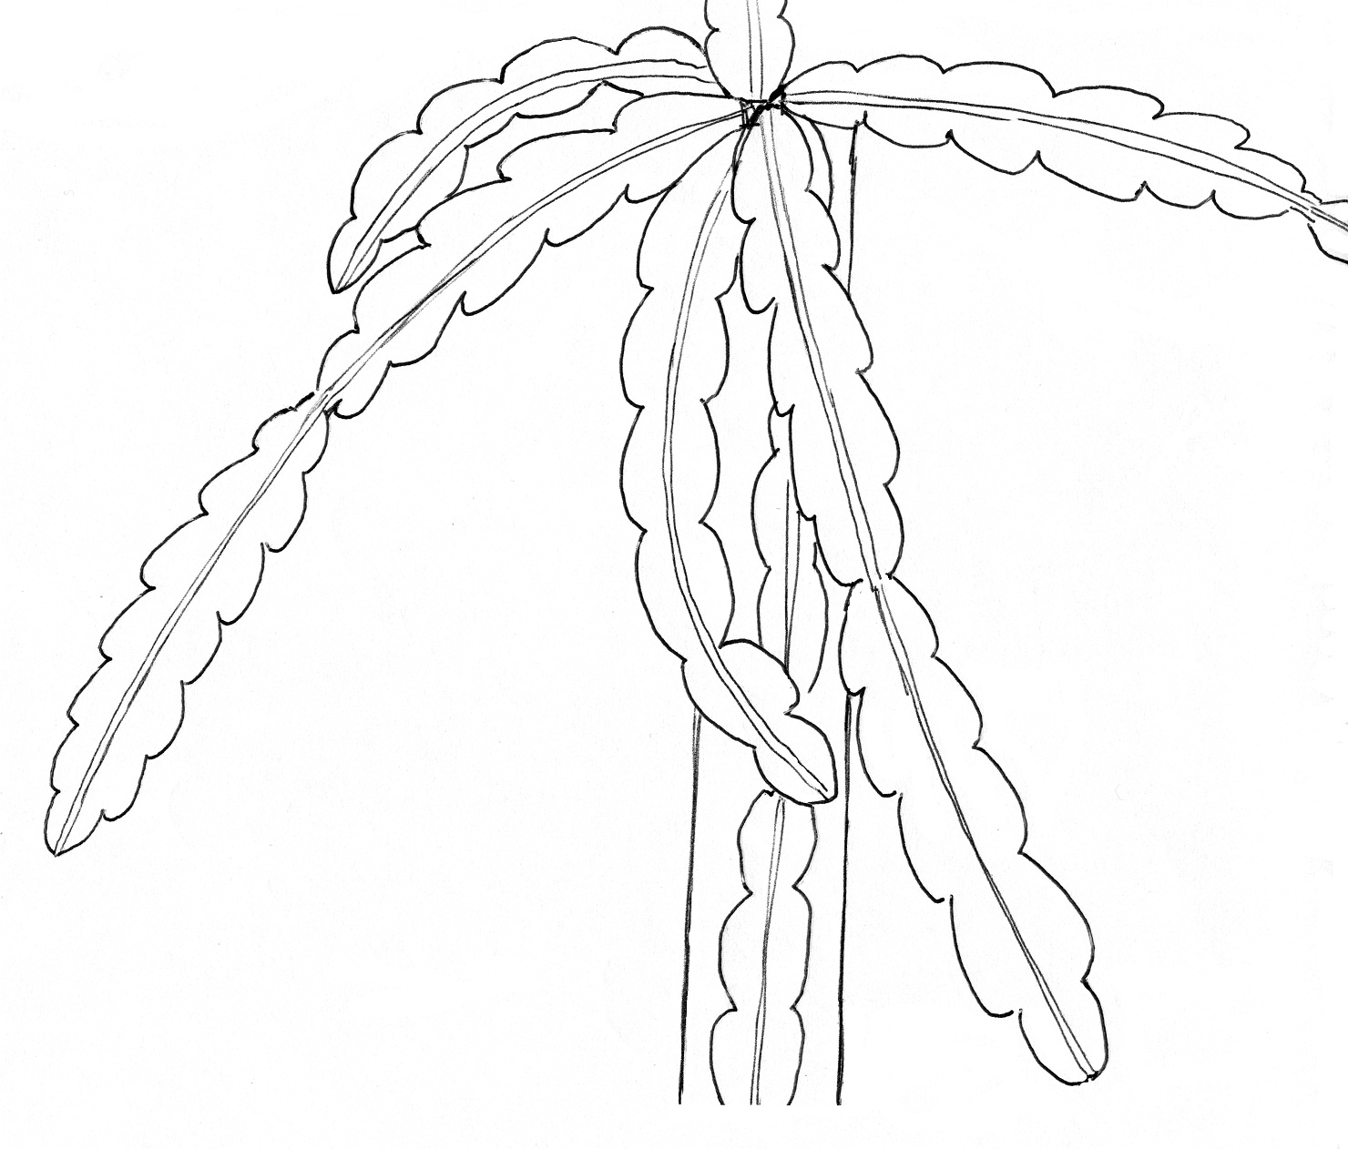
longueur

Ad. 3 : Tige : largeur

À observer au milieu de la partie médiane de la tige annuelle.

Ad. 5 : Tige : texture de la surface

La texture de la surface de la tige doit être observée, à l’exclusion de l’aréole.

Ad. 6 : Tige : distance entre les aréoles
Ad. 7 : Tige : hauteur de l’arche

Distance entre les aréoles
Aréole
Hauteur de l’arche

Ad. 8 : Tige : bord de la nervure

1 | 2 | 3
1  concave | 2  plat | 3  convexe

Ad. 12 : Épine : couleur principale

L’épine peut avoir plus qu’une couleur. La couleur principale est celle de la surface la plus grande.
Ad. 13 : Bouton floral : forme

 |  | ← | partie la plus large | →
 |  | en dessous du milieu | au milieu | au dessus du milieu
→ | allongée | 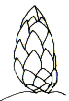  1  ovale | 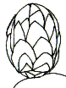  2  elliptique
rapport largeur/longueur | moyenne |  | 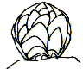  3  circulaire
← | comprimée |  | 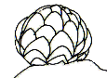  4  oblong

Ad. 14 : Bouton floral : forme du sommet

1 | 2
pointu | arrondi
Ad. 16 : Bouton floral : longueur du péricarpe
Ad. 17 : Bouton floral : largeur du péricarpe
Ad. 18 : Bouton floral : longueur du périanthe

À observer juste avant l’épanouissement.

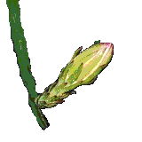
Péricarpe
Périanthe

Ad 19 : Fleur : intensité de la couleur rouge de la bractée

À observer dans la région du péricarpe.

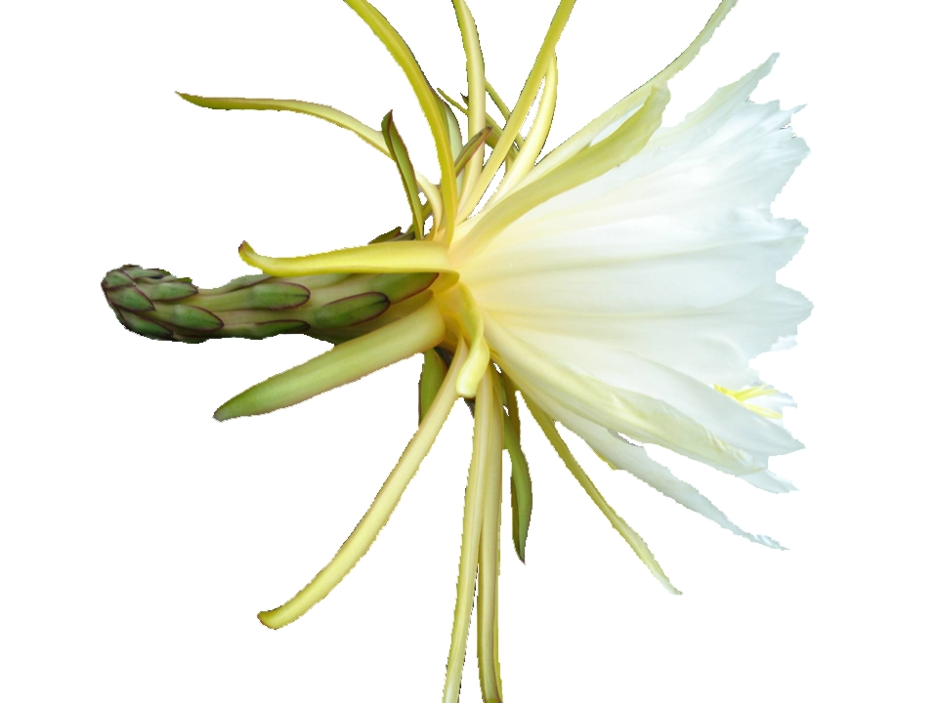
Pericarpe

Ad 21 : Sépale : couleur principale

La couleur principale est la couleur de la surface la plus grande.
Ad. 22 : Sépale : distribution de la couleur secondaire

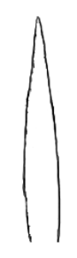 | 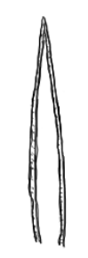
1 | 2 | 3
aucune | bordée | rayée

Ad. 23 : Fleur : longueur du style
Ad. 24 : Fleur : nombre de lobes du stigmate

Lobes du stigmate
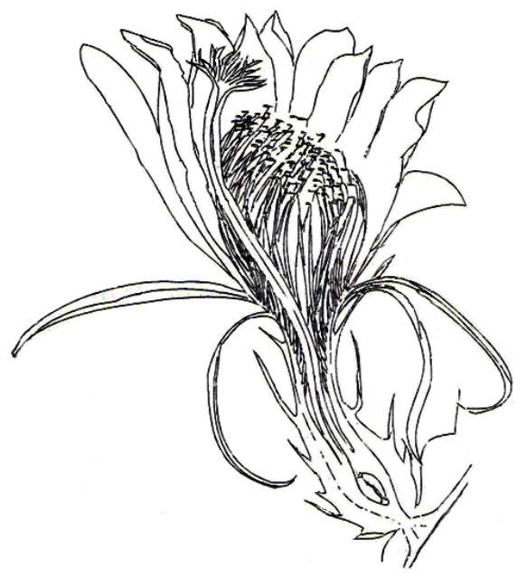
Longueur du style

Ad. 29 : Fruit : rapport longueur/largeur

 |  | 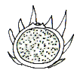
3 | 5 | 7
modérément allongé | moyen | modérément comprimé

Ad. 31 : Fruit : longueur des bractées apicales
Ad. 33 : Fruit : couleur principale des bractées médianes

Les bractées médianes peuvent avoir plus qu’une couleur. La couleur principale est celle de la surface la plus grande.
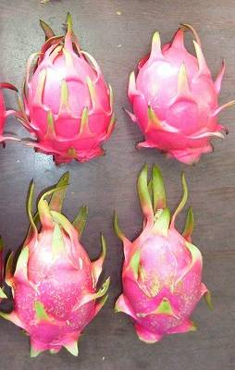
Longueur du sommet de la bractée
Bractée de la partie médiane

Ad. 32 : Fruit : position des bractées vers la peau

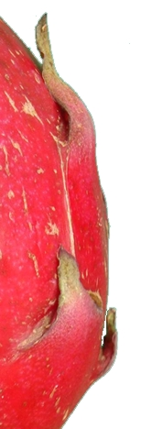 | 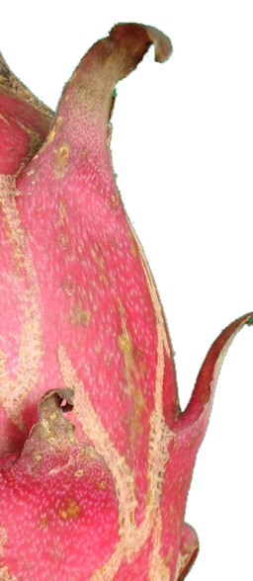 | 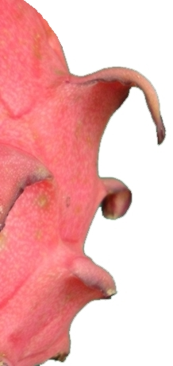
1 | 2 | 3
appliquée | légèrement divergente | fortement divergente

Ad. 34 : Fruit : largeur de la base des bractées

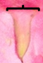 | 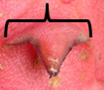 | 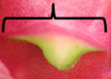
1 | 2 | 3
étroite | moyenne | large

Ad. 35 : Fruit : épaisseur de la peau

À déterminer en coupant dans la section transversale au milieu du fruit.

Épaisseur

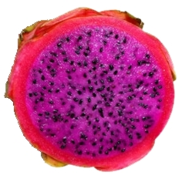

Ad. 38 : Fruit : goût sucré

Le goût sucré du fruit doit être observé comme étant la teneur en matières solubles, laquelle doit être déterminée dans la partie médiane du fruit au moyen d’un réfractomètre.

Bibliographie
Castillo-Martínez, R., Livera-Muñoz, M., Márquez-Guzmán, G.J. 2005: Caracterización morfológica y compatibilidad sexual de cinco genotipos de pitahaya (Hylocereus undatus). Agrociencia 39: 183-194.

Grimaldo J., O. 2001: Caracterización citológica y morfológica de 21 genotipos de pitahaya (Hylocereus undatus). Tesis Doctoral. Colegio de Postgraduados. Montecillo, México. 81 p.

Ortiz Hernández, Y.D., 2000: Hacia el conocimiento y conservación de la pitahaya (Hylocereus spp.). IPN-SIBEJ-CONACYT-FMCN. Oaxaca, México, 124 p.

Ramírez Mireles, F. de J., 1999: Caracterización y compatibilidad en pitahaya Hylocereus sp. Tesis de Maestría en Ciencias en Horticultura, Departamento de Fitotecnia, Universidad Autónoma Chapingo. Chapingo, México, 108 p.

Khaimov, A., Mizrahi, Y. 2006: Effects of day-length, radiation, flower thinning and growth regulators on flowering of the vine cacti Hylocereus undatus and Selenicereus megalanthus. Journal of Horticultural Science & Biotechnology 81(3): 46
5-470.

Questionnaire technique
 | QUESTIONNAIRE TECHNIQUE |  |  |  | Page {x} de {y} |  | Numéro de référence :
 |  |  |  |  |  |  | Date de la demande :
 |  |  |  |  |  |  | (réservé aux administrations)
QUESTIONNAIRE TECHNIQUE
à remplir avec une demande de certificat d’obtention végétale

 | 1. Objet du questionnaire technique
 | 1.1 Nom botanique |  |  | Hylocereus undatus (Haw.) Britton & Rose
 | 1.2 Nom commun |  |  | Fruit du dragon
 | 2. Demandeur
 | Nom
 | Adresse
 | Numéro de téléphone
 | Numéro de télécopieur
 | Adresse électronique
 | Obtenteur (s’il est différent du demandeur)
 | 3. Dénomination proposée et référence de l’obtenteur
 | Dénomination proposée
 | (le cas échéant)
 | Référence de l’obtenteur
#4. Renseignements sur le schéma de sélection et la méthode de multiplication de la variété

  - Schéma de sélection

Variété résultant d’une :

4.1.1 Hybridation

a) hybridation contrôlée [ ]
(indiquer les variétés parentales)

(…………………..……………..…) x (……………..…………………..…)
parent femelle parent mâle

b) hybridation à généalogie partiellement connue [ ]
(indiquer la ou les variétés parentale(s) connue(s))

(…………………..……………..…) x (……………..…………………..…)
parent femelle parent mâle

c) hybridation à généalogie totalement inconnue [ ]

4.1.2 Mutation [ ]
(indiquer la variété parentale)

4.1.3 Découverte et développement [ ]
(indiquer le lieu et la date de la découverte, ainsi que la méthode de développement)

4.1.4 Autre [ ]
(préciser)”

4.2.1 Multiplication végétative

a) boutures [ ]

b) multiplication in vitro [ ]

c) Autre (préciser) [ ]

4.2.2 Autre [ ]”
(veuillez préciser)

5. Caractères de la variété à indiquer (Le chiffre entre parenthèses renvoie aux caractères correspondants dans les principes directeurs d’examen; prière d’indiquer la note appropriée.)
 |  | Caractères |  |  |  |  |  | Exemples |  |  |  | Note
5.1  (1) |  | Jeune tige : couleur rougeâtre
 |  | absente ou faible |  |  |  |  |  | Blanca |  |  |  | 1[ ]
 |  | moyenne |  |  |  |  |  | AgoCoa, Roja, Solferina |  |  |  | 2[ ]
 |  | forte |  |  |  |  |  | Pilas, Tepec, Zita |  |  |  | 3[ ]
5.2  (6) |  | Tige : distance entre les aréoles
 |  | très courte |  |  |  |  |  |  |  |  |  | 1 [ ]
 |  | très courte à courte |  |  |  |  |  |  |  |  |  | 2 [ ]
 |  | courte |  |  |  |  |  | Tare, Tepec |  |  |  | 3 [ ]
 |  | courte à moyenne |  |  |  |  |  |  |  |  |  | 4 [ ]
 |  | moyenne |  |  |  |  |  | AgoCoa, Romo A1, Solferina |  |  |  | 5 [ ]
 |  | moyenne à longue |  |  |  |  |  |  |  |  |  | 6 [ ]
 |  | longue |  |  |  |  |  | Blanca, Pilas, Zita |  |  |  | 7[ ]
 |  | grande à très longue |  |  |  |  |  |  |  |  |  | 8[ ]
 |  | très longue |  |  |  |  |  |  |  |  |  | 9[ ]
5.3  (27) |  | Fruit : longueur
 |  | très courte |  |  |  |  |  |  |  |  |  | 1 [ ]
 |  | très courte à courte |  |  |  |  |  |  |  |  |  | 2 [ ]
 |  | courte |  |  |  |  |  | Tepec |  |  |  | 3 [ ]
 |  | courte à moyenne |  |  |  |  |  |  |  |  |  | 4 [ ]
 |  | moyenne |  |  |  |  |  | Pilas, Zita |  |  |  | 5 [ ]
 |  | moyenne à longue |  |  |  |  |  |  |  |  |  | 6 [ ]
 |  | longue |  |  |  |  |  | Blanca, Roja, Solferina |  |  |  | 7[ ]
 |  | longue à très longue |  |  |  |  |  |  |  |  |  | 8[ ]
 |  | très longue |  |  |  |  |  |  |  |  |  | 9[ ]
 |  | Caractères |  |  |  |  |  | Exemples |  |  |  | Note
5.4  (33) |  | Fruit : couleur principale des bractées médianes
 |  | vert jaunâtre |  |  |  |  |  | AgoCoa, Chiyuramiyarabi |  |  |  | 1[ ]
 |  | vert |  |  |  |  |  | Blanca |  |  |  | 2[ ]
 |  | rose |  |  |  |  |  |  |  |  |  | 3[ ]
 |  | rouge |  |  |  |  |  | Roja, Solferina, Tepec |  |  |  | 4[ ]
5.5  (37) |  | Fruit : couleur de la chair
 |  | blanche |  |  |  |  |  | Blanca |  |  |  | 1[ ]
 |  | gris clair |  |  |  |  |  |  |  |  |  | 2[ ]
 |  | rose clair |  |  |  |  |  | Chiyuramiyarabi |  |  |  | 3[ ]
 |  | rose moyen |  |  |  |  |  | AgoCoa, Solferina |  |  |  | 4[ ]
 |  | rose foncé |  |  |  |  |  | Roja |  |  |  | 5[ ]
 |  | rouge moyen |  |  |  |  |  |  |  |  |  | 6[ ]
 |  | rouge foncé |  |  |  |  |  | Zita |  |  |  | 7[ ]
 |  | pourpre |  |  |  |  |  | Pilas, Tepec |  |  |  | 8[ ]
6. Variétés voisines et différences par rapport à ces variétés

Veuillez indiquer dans le tableau ci-dessous et dans le cadre réservé aux observations en quoi votre variété candidate diffère de la ou des variété(s) voisine(s) qui, à votre connaissance, s’en rapproche(nt) le plus. Ces renseignements peuvent favoriser la détermination de la distinction par le service d’examen.
Dénomination(s) de la ou des variété(s) voisine(s) de votre variété candidate |  |  | Caractère(s) par lequel ou lesquels votre variété candidate diffère des variétés voisines |  |  | Décrivez l’expression du ou des caractère(s) chez la ou les variété(s) voisine(s) |  |  | Décrivez l’expression du ou des caractère(s) chez votre variété candidate
 |  |  |  |  |  | p. ex note 3 |  |  | p. ex. note 5
Exemple |  |  | Fruit : longueur |  |  | p. ex. courte |  |  | p. ex. moyenne
Observations :

#7. Renseignements complémentaires pouvant faciliter l’examen de la variété

7.1 En plus des renseignements fournis dans les sections 5 et 6, existe-t-il des caractères supplémentaires pouvant faciliter l’évaluation de la distinction de la variété?

Oui [ ] Non [ ]

(Dans l’affirmative, veuillez préciser)

7.2 Des conditions particulières sont-elles requises pour la culture de la variété ou pour la conduite de l’examen?

Oui [ ] Non [ ]

(Dans l’affirmative, veuillez préciser)

7.3 Autres renseignements

Une image en couleur représentative de la variété doit être jointe au questionnaire technique.

8. Autorisation de dissémination

a) La législation en matière de protection de l’environnement et de la santé de l’homme et de l’animal soumet-elle la variété à une autorisation préalable de dissémination?

Oui [ ] Non [ ]

b) Dans l’affirmative, une telle autorisation a-t-elle été obtenue?

Oui [ ] Non [ ]

Si oui, veuillez joindre une copie de l’autorisation.
9. Renseignements sur le matériel végétal à examiner ou à remettre aux fins de l’examen

9.1 L’expression d’un ou plusieurs caractère(s) d’une variété peut être influencée par divers facteurs, tels que parasites et maladies, traitement chimique (par exemple, retardateur de croissance ou pesticides), culture de tissus, porte-greffes différents, scions prélevés à différents stades de croissance d’un arbre, etc.

9.2 Le matériel végétal ne doit pas avoir subi de traitement susceptible d’influer sur l’expression des caractères de la variété, sauf autorisation ou demande expresse des autorités compétentes. Si le matériel végétal a été traité, le traitement doit être indiqué en détail. En conséquence, veuillez indiquer ci-dessous si, à votre connaissance, le matériel végétal a été soumis aux facteurs suivants :

a) micro-organismes (p. ex. virus, bactéries,
phytoplasmes) Oui [ ] Non [ ]

b) Traitement chimique (p. ex. retardateur de croissance,
pesticides) Oui [ ] Non [ ]

c) Culture de tissus Oui [ ] Non [ ]

d) Autres facteurs Oui [ ] Non [ ]

Si vous avez répondu “oui” à l’une de ces questions, veuillez préciser.

……………………………………………………………...................

10. Je déclare que, à ma connaissance, les renseignements fournis dans le présent questionnaire sont exacts :

Nom du demandeur

Signature Date

[Fin du document]

* Ces noms, corrects à la date d’adoption des présents principes directeurs d’examen, peuvent avoir été révisés ou actualisés. [Il est conseillé au lecteur de se reporter au code taxonomique de l’UPOV, sur le site Web de l’UPOV (www.upov.int), pour l’information la plus récente.]
# Les autorités peuvent prévoir que certains de ces renseignements seront indiqués dans une section confidentielle du questionnaire technique.
# Les autorités peuvent prévoir que certains de ces renseignements seront indiqués dans une section confidentielle du questionnaire technique.

